Проект по созданию учебно-методического комплекса по истории и культуре семейских Забайкалья

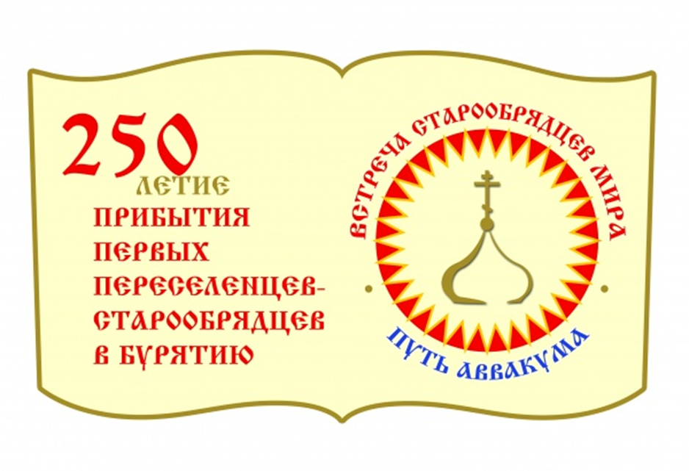
17 июня 2015 года на базе АОУ ДПО РБ «БРИОП» проведено собрание по созданию рабочей группы по разработке учебно-методического комплекса по истории и культуре семейских Забайкалья, посвященного 250-летию прибытия первых переселенцев старообрядцев в Бурятии.
В рабочую группу вошли: Галина Фомицкая, ректор АОУ ДПО РБ «БРИОП»; Туяна Дугарова, проректор по научно-инновационной деятельности БРИОП; Светлана Андреевская, проректор по организации образовательной деятельности БРИОП; Елена Манданова, руководитель ЦМСПРиОО БРИОП; Галина Малахова, зав.кафедрой развития образовательных систем БРИОП; Аюна Данзанова, доцент ЦМСПРиОО БРИОП; Ольга Трунева, руководитель библиотечно-ресурсного центра БРИОП; Светлана Васильева, директор Научной библиотеки БГУ; Фрол Болонев, Фирс Болонев, исследователь истории, материальной и духовной культуры забайкальских старообрядцев, доктор исторических наук; Сергей Петров, президент РОО «Общество культуры семейских РБ»; Евгения Федотова, зам. директора центра образования с. Бичура; Елена Варфоломеева, зам. директора МБОУ «Никольская ОСШ»; Наталья Калашникова, директор МБОУ «Никольская ОСШ»; Юлия Снегирева, учитель истории МБОУ «Новозаганская школа».
Дискуссионная площадка «Старообрядчество в XXI в: механизмы трансляции традиционной культуры»
7 августа 2015г. в рамках Всероссийского Форума старообрядцев в конференц-зале Национальной библиотеки была организована дискуссионная площадка «Старообрядчество в XXI в: механизмы трансляции традиционной культуры». АОУ ДПО РБ «БРИОП» выступил координатором дискуссионной площадки.
В работе площадки приняли участие представители государственных и общественных структур, в том числе: министр культуры Республики Бурятия Цыбиков Т.Г., ректор БРИОП Фомицкая Г.Н., директор Института старообрядчества, председатель староверческого общества им. И.Н. Заволоко (г. Рига, Латвия) Алексеев П.П., главный редактор старообрядческого издательства «Москва-третий Рим», Председатель культурно-паломнического центра им. протопопа Аввакума (г. Москва) Пашинин М.Б., генеральный директор компании «Алтай-старовер» (г. Барнаул) Холмогоров А.К., председатель РОО «Общество культуры семейских Республики Бурятия» Петров С.П.
Участники дискуссионной площадки, учитывая социально-экономические и политические изменения в государстве, а также инновационные процессы в образовании, подчеркнули, что реальность российской образовательной культуры начала XXI века представляет собой уникальное сочетание образовательных культур и ценностей и рассматривают культуру старообрядцев в качестве важнейшей духовной основы российской цивилизации, обеспечивающей ее целостность и национальную полиэтничную идентичность.
Эффективное решение проблемы механизмов трансляции традиционной культуры старообрядцев возможно только на основе комплексного подхода, объединения усилий на региональном уровне государственной власти. Назрела необходимость объединения всех усилий общества и государства, которое способно дать мощный импульс образовательной, культурной и просветительской деятельности по сохранению культуры старообрядцев в русле единой региональной культурной политики. Сегодня необходимо выстраивать новую стратегию, позволяющую эффективно «проращивать» традиционную народную культуру в современную жизнь.
В этой связи возникает необходимость создания единого образовательного пространства, которое позволит не только выработать единые подходы к определению содержания национально-региональной части государственного образовательного стандарта, организации образовательного процесса и единые критерии оценки качества образования, но и гармонизировать отношения между народами, обеспечить сохранение и развитие традиционной культуры старообрядцев.
Участники дискуссионной площадки выделили следующие актуальные задачи:
• разработать региональную концепцию сохранения и развития нематериального культурного наследия культуры старообрядцев;
• изучить все имеющиеся на сегодняшний день фонды и создать единый реестр по традиционной народной культуре региона (коллективы, носители традиций, мастера ремёсел) на основе баз данных учреждений, разрабатывающих это направление; обеспечить их доступность и включиться в формирование электронного реестра России;
• организовать деятельность по разработке регионального пакета нормативно-правовых актов по сохранению нематериального культурного наследия;
• разработать кадровую политику по подготовке специалистов в сфере традиционной народной культуры.
Участники дискуссионной площадки, обобщив выступления, выделили Инновационные пути модернизации образовательной, культурной и просветительской деятельности по сохранению культуры старообрядцев:
• Развитие комплексных форм сохранения историко-культурного наследия – облика сел старообрядцев и населенных пунктов Республики Бурятия;
• Оцифровка кино- фото-, видео- и аудиофондов и создание инфраструктуры доступа населения к ним с использованием сети интернет;
• Обеспечение онлайнового доступа населения к ресурсам библиотек;
• Брендирование уникальных форм культуры старообрядцев на территории республики;
• Разработка новых имиджевых брендов исторического наследия старообрядцев;
• Расширение форм межгосударственного культурного сотрудничества в области культуры старообрядцев.
• Формирование методических основ и инструментария мониторинга культурных процессов старообрядцев;
• Совершенствование методической базы развития культуры старообрядцев; внедрение в практику управления достижений, рекомендаций специалистов, отечественного и мирового опыта, инноваций в сфере образования и культуры старообрядцев;
• Активизация информационной поддержки культурных мероприятий и процессов создание системы научного сопровождения образовательной, культурной и просветительской деятельности по сохранению культуры старообрядцев.

Конкурс учебно-методических материалов по истории и культуре семейских среди образовательных организаций республики Бурятия
Актуальность разработки и совершенствования комплекса образовательных программ этнокультурного образования детей обусловлена современными социально-культурными задачами сохранения и развития лучших традиций не только этнических, но и субэтнических культур народов России. Эти задачи определены современной государственной и региональной политикой в сфере образования в нормативных правовых документах: Мероприятия Приоритетного национального проекта "Образование"; Национальная образовательная инициатива "Наша новая школа", утвержденная Указом Президента Российской Федерации 4 февраля 2010 года, Пр-271; Стратегия развития воспитания на период до 2025 года, утвержденная 1июня 2015 года распоряжением Правительства Российской Федерации.
Современное образование находится в состоянии интенсивного развития и, вместе с тем, пристального внимания со стороны социума, педагогической и родительской общественности. Одна из составляющих инновационной деятельности организаций общего и дополнительного образования детей - реализация этнокультурного воспитания. Данное направление призвано отражать национальные и региональные особенности конкретного субъекта Российской Федерации, и предусматривает возможность введения содержания, связанного с историей и культурой своего народа. Одним из уникальных пластов традиционной русской культуры является субкультура русских старообрядцев.
В этой связи внедрение в образовательный процесс организаций общего и дополнительного образования этнокультурного воспитания по истории и культуре семейских способно удовлетворить запросы общества и помочь воспитанию детей в духе согласия, мира и уважения к национальной культуре своего народа и, как следствие, истории и культуре других народов.
Методолого-теоретические основы. Проблема этнокультурного образования являлась предметом изучения таких исследователей, как В.А. Сухомлинский, Б.Т. Лихачев, Т.А. Костюкова, И.А. Закирова, Л.А. Волович, Г.Н. Волков, А.С. Каргин, где этнокультурное воспитание рассматривается как способ овладения культурой своего народа во взаимодействии с представителями других национальностей. В работах Н.А.Бондаревой, Е.Ю. Волчегорской, Н.А. Хренова, Г.М. Науменко, И.П.Сахарова, М.Д. Маханевой, О.А. Абрамовой освещена эмоциональная привлекательность, общедоступность и универсальность средств национальной культуры. В работах Асмолова А. Г., Копыловой О.Е., Краевского В.В., Выготского Л. С., Малковой И. Ю., Прозументовой Г.Н. раскрыта эффективность использования проектной деятельности в воспитательно-образовательном процессе. На сегодняшний день имеется ряд исследований, рассматривающих проблему реализации этнокультурного воспитания: как критическую переработку накопленного до сегодняшнего дня опыта в области национального воспитания и образования, направленного на выявление методологической базы, являющейся исходной в интернациональном и патриотическом воспитании (Карабышева Р.Б., Лисовенко Г.В.); как механизм этнокультурной идентификации личности, способной к активной и эффективной жизнедеятельности в многонациональной среде (Ардашев А.Н.); как средство эстетического воспитания школьников (Остапчук О.Ю.); как системообразующий фактор социального пространства села (Карданова М.М.).
Культуре старообрядцев посвящены диссертации С.В. Васильевой, С.В. Бураевой, Н.Н. Жуковой, A.M. Леонова, О.А. Новиковой, Е.В. Петровой, Р.П. Потаниной и Т.Г. Федоренко. Бесценные сведения по истории и культуре старообрядческих диаспор содержатся в исследованиях Ф.Ф. Болонева. Однако целостного анализа культуры и истории старообрядцев во взаимосвязи с проблемами ее сохранения и развития в образовательных организациях общего и дополнительного образования в этих исследованиях не проводилось, особенности этнокультурного образования детей еще не были предметом специального исследования. Кроме того, анализ современного состояния этнокультурного образования детей по истории и культуре семейских (Петров В.Л., Петрова Е.В.) позволяет говорить о его недостаточном дидактико-методическом обеспечении.
Активизация целенаправленной и систематической работы по истории и культуре семейских необходима на всех ступенях обучения от дошкольного и до уровня СПО. В связи с осознанием потребности развития научно-методического обеспечения и сопровождения процессов модернизации региональной системы образования, совершенствования профессионального мастерства педагогов и руководителей образовательных учреждений был инициирован Конкурс учебно-методических материалов по истории и культуре семейских среди образовательных организаций республики Бурятия.
Экспертная группа сотрудников ГАУ ДПО РБ «БРИОП» рассмотрела работы педагогов основного и дополнительного образования детей, представленные для участия в конкурсе. Всего было представлено 13 работ.
Все работы были распределены в две группы по сфере разработки и применения: для реализации на ступенях основного образования и для дополнительного образования детей. Первая группа включает 9 работ, во вторую группу вошли 4 работы.
В каждой группе работы были разделены по видам (жанрам) педагогических продуктов: или образовательная программа, или образовательный проект. Всего на конкурс представлено 10 программ и 3 проекта.
Экспертиза конкурсных материалов проводилась по следующим критериям:
- актуальность работы;
- научная значимость;
- методическая значимость;
- практическое значение работы;
- доступность и логичность изложения;
- соответствие ФГОС.
Коллегиальное обсуждение и анализ конкурсных работ позволил определить работы, достойные поддержки и поощрения:
1. Хоринская СОШ №2. Программа творческой студии «Город мастеров». Автор программы: Глазкова О.И.
2. МБОУ «Верхнежиримская СОШ». Образовательная программа «Мой край». Автор программы: Котляревская E.JI.
3. Образовательная парциальная программа музыкального воспитания детей старшего дошкольного возраста «Бичурские мотивы». Автор программы: Петрова Т.А.
4. ДОД «Бичурский дом детского творчества». Образовательные программы дополнительного образования детей «Калиточка» (экспериментальная школа гармонистов) и «Васильки» (музыкальный фольклорный ансамбль). Автор программ: Утенков А.С.
5. МБОУ ДОД «Заиграевский ЦДЮТ». Образовательно-воспитательная программа дополнительного образования детей «Народное декоративно-прикладное искусство». Автор программы: Заиграева Е.Г.
6. Большекуналейский СОШ. Проект «Дорогами предков». Автор проекта: Сучкова Н.И.
Дальнейшему развитию региональной системы образования в области научно-методической поддержки программ этнокультурного образования по истории и культуре семейских способствует решение следующих проблем:
- качественное обновление программ общего и дополнительного образования по истории и культуре семейских; разработка образовательного модуля «Проектирование образовательных программ и педагогических проектов для основного и дополнительного образования детей», который может быть включен в программы курсов повышения квалификации педагогических работников.
- необходимость организации межпредметных олимпиад, внутриведомственного взаимодействия по истории и культуре семейских;
- механизм координации научно-педагогического сопровождения программ по истории и культуре семейских (мониторинг, разработка индивидуальных образовательных траекторий) в образовательной организации;
- усиление форм научно-исследовательской работы с мотивированными детьми и подростками всех уровней (от дошкольного до уровня СПО) по истории и культуре семейских.

